中華民國網球協會 函
裝
訂
線
裝
訂
線
機關地址：10489台北市中山區朱崙街20號705室
電話：02-2772-0298 傳真：02-2771-1696
網 址：http://www.tennis.org.tw
受文者：
發文日期：110年9月27日
發文字號：網協字第1100388號
速別：最速件
附件：

主旨：函請同意 貴屬 參加本會舉辦之「110年YONEX盃全國青少年網球錦標賽 (B-10)」請惠允准予假登記參賽為禱，敬請 查照。
說明：
- 本賽會競賽規程業經教育部體育署110年9月23日臺教體署競(三)字第1100034166號函存署備查，訂110年10月23日起至110年10月29日止假臺北市網球中心舉行。
- 本競賽規程已公告於本會網站，如須下載或查詢本會其他相關資料，請至網站中查詢。

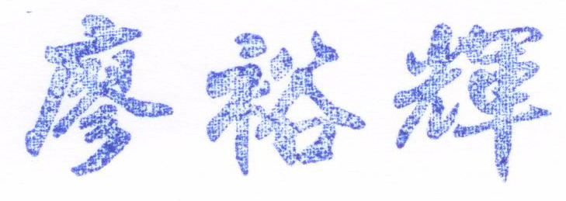理 事 長

